**HX171** *Scheda creata il 30 gennaio 2024*

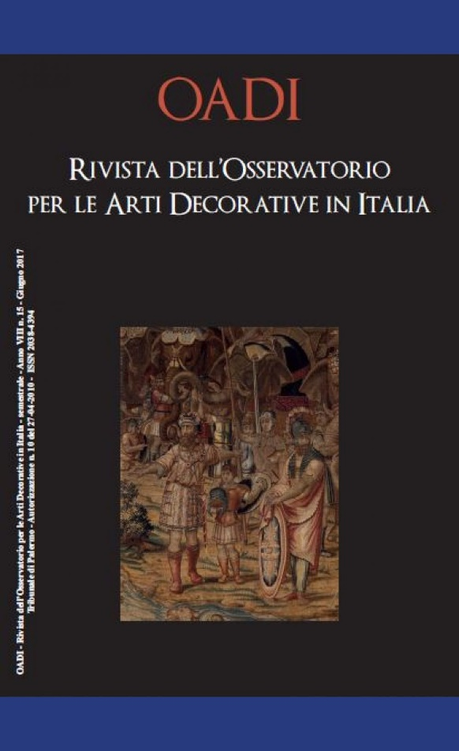**Descrizione storico-bibliografica**

\***OADI** : rivista dell'Osservatorio per le arti decorative in Italia. - N. 1 (giugno 2010)-. - Palermo : Osservatorio per le Arti Decorative in Italia Maria Accascina, 2010- . - volumi : ill. ; 30 cm. ((Semestrale. - Stampa a richiesta. - Disponibile anche online. - ISSN 2038-4394. **-** PAL0299558

**\*OADI** : rivista dell'Osservatorio per le arti decorative in Italia / diretta da Maria Concetta Di Natale. – Anno 1, n.1 (giugno 2010)- . - Palermo : Osservatorio per le Arti Decorative in Italia Maria Accascina, 2010- . - DVD ; 12 cm. ((Semestrale. - Requisiti del sistema: PC Pentium; 1 GB RAM; 500 GB hard disk; sistema operativo Windows XP o successivi; SVGA; Acrobat reader 8.0 o successivi; Monitor LCD; Lettore DVD. - Titolo dell'etichetta. - PAL0243901

Autore: Università degli studi di Palermo : Osservatorio per le arti decorative in Italia Maria Accascina

Soggetto: Arti decorative - Periodici

Classe: D745.05

**Volumi disponibili in rete** [1(2010)-](https://www.oadirivista.it/numeri-precedenti/)

**Informazioni storico-bibliografiche**

# Colophon OADI – Rivista dell’Osservatorio per le Arti Decorative in Italia

**Direttore responsabile** Aldo Gerbino,  Professore Ordinario di Istologia ed Embriologia, Università degli Studi di Palermo – Critico d’arte

**Direttore scientifico** Maria Concetta Di Natale, Professore Ordinario di Museologia e Storia del Collezionismo e Storia delle Arti Applicate e dell’Oreficeria, direttore dell’Osservatorio per le Arti Decorative in Italia “Maria Accascina”, Dipartimento Culture e Società, Università degli Studi di Palermo

Enrico Colle, Direttore del Museo Stibbert, Firenze

**Vicedirettore** Sergio Intorre, Ricercatore, Università degli Studi di Palermo

**Comitato scientifico**

Presidente Maria Concetta  Di Natale

—

Francesco Abbate,  Già Professore Ordinario, 10/B1, Università degli Studi di Lecce

Vincenzo Abbate, Curatore delle Collezioni storico-artistiche del Museo Mandralisca di Cefalù

Maria Andaloro, Professore Emerito dell’Università degli Studi della Tuscia, 10/B1

Maria Giulia Aurigemma, Professore Ordinario, 10/B1, Università degli Studi “G. D’Annunzio”, Chieti-Pescara

Giovanna Baldissin Molli, Già Docente universitario, 10/B1, Università degli Studi di Padova

Dora Liscia Bemporad, Già Professore Associato, 10/B1, Università degli Studi di Firenze

Geneviève Bresc Bautier, Già Conservateur Général du Département des Sculptures, Museo del Louvre

Ivana Bruno, Professore Associato, 10/B1, Università degli Studi di Cassino

Antonella Capitanio, Professore Associato, 10/B1, Università degli Studi di Pisa

Jesús Rivas Carmona, Catedrático de Historia del Arte, Universidad de Murcia

Raffaele Casciaro, Professore Ordinario, 10/B1, Università del Salento

Rosanna Cioffi,  Professore Ordinario, 10/B1, Università degli Studi della Campania “Luigi Vanvitelli”

Enrico Colle, Direttore del Museo Stibbert di Firenze

Francisco De Paula Cots Morató, Profesor de Historia de las Artes Aplicadas, Universidad de Valencia

Sergio Intorre, Ricercatore, 10/B1, Università degli Studi di Palermo

Kirstin Kennedy, Curatore della sezione Metalli, Victoria & Albert Museum, Londra

Didier Martens, Docteur en histoire de l’art, Professeur à l’Université libre de Bruxelles

Benedetta Montevecchi, Già  Direttore Storico dell’Arte, Soprintendenza per il Patrimonio Storico, Artistico ed Etnoantropologico delle Marche – Urbino; Prof. a contratto, 10/B1, Sapienza Università di Roma

Pierfrancesco Palazzotto, Professore Ordinario, 10/B1, Università degli Studi di Palermo

Manuel Pérez Sánchez, Profesor de Historia del Arte, Universidad de Murcia

Giovanni Travagliato, Professore Associato, 10/B1, Università degli Studi di Palermo

José Manuel Cruz Valdovinos, Già Catedrático de Historia del Arte, Universidad Complutense de Madrid

Paola Venturelli, Docente a contratto – Università di Verona

Maurizio Vitella, Professore Associato, 10/B1, Università degli Studi di Palermo

**Comitato editoriale**

Sergio Intorre – Ricercatore, 10/B1, Università degli Studi di Palermo

Salvatore Anselmo – Docente a contratto, 10/B1, Università degli Studi di Palermo

Nicoletta Bonacasa – Docente a contratto, 10/B1, Università degli Studi di Palermo

Cristina Costanzo – Ricercatore, 10/B1, Università degli Studi di Palermo

Roberta Cruciata – Ricercatore, 10/B1, Università degli Studi di Palermo

Filippo Maria Gerbino – PhD Storia dell’Arte

Rosalia Francesca Margiotta – Docente a contratto, 10/B1, Università degli Studi di Palermo

**Redazione**

Sergio Intorre – Coordinatore di redazione, coordinatore tecnico-scientifico e webmaster

Valeria Patti – Coordinamento editoriale per l’edizione a stampa

Alessia Corso – Redattore

Antonina Quartararo – Redattore

**Direzione e Redazione**:

Osservatorio per le Arti Decorative in Italia “Maria Accascina” Università degli Studi di Palermo Ex Hôtel de France, Piazza Marina (Salita Intendenza) 90133 Palermo Tel.: 091 23893764 E-mail: [oadi@unipa.it](mailto:oadi@unipa.it) Sito: [www.oadi.it](https://www.oadi.it)

2023 OADI – Rivista dell’Osservatorio per le Arti Decorative in Italia Tribunale di Palermo – Autorizzazione n. 10 del 27-04-2010  
ISSN 2038-4394

Tutti gli articoli pubblicati nella presente rivista sono sottoposti a valutazione esterna anonima.

La rivista è patrocinata dalla S.I.S.C.A. – Società Italiana di Storia della Critica d’Arte – Consulta Universitaria.

**OADI - OSSERVATORIO PER LE ARTI DECORATIVE IN ITALIA**

L’Osservatorio per le Arti Decorative in Italia intitolato a Maria Accascina, diretto da Maria Concetta Di Natale, è pensato come strumento scientifico del Dipartimento Culture e Società dell’Università degli Studi di Palermo per ampliare la ricerca nel settore specifico. L’Osservatorio si pone pertanto come obiettivi la conoscenza, la divulgazione e la valorizzazione delle opere d’arte decorativa in Italia, partendo dalla Sicilia, territorio in cui esse hanno uno sviluppo particolare e maggiormente variegato rispetto a tutte le regioni peninsulari.

Non a caso gli studi pionieristici di Maria Accascina partono proprio dalle arti decorative siciliane. L’Osservatorio si propone di raccogliere, schedare e mettere in rete tutto ciò che è edito nel settore in Italia, di raccogliere volumi e materiali fotografici, di realizzare convegni di studi, pubblicazioni, mostre e iniziative culturali diverse. Si prevede inoltre l’attivazione di una serie di accordi con le Università Italiane e con Musei e strutture interessate allo studio delle Arti Decorative.

**Osservatorio per le Arti Decorative in Italia "Maria Accascina"** Università degli Studi di Palermo Ex Hôtel de France, Piazza Marina (Salita Intendenza) 90133 Palermo- Tel.: 091 23893764 E-mail: [oadi@unipa.it](mailto:oadi@unipa.it) Sito: [www.oadi.it](http://www.oadi.it) OADI Rivista è una pubblicazione [Open Access](http://www.doaj.org/doaj?func=loadTempl&templ=links&uiLanguage=en). Il sito è stato realizzato ed è gestito da [Sergio Intorre](mailto:sergio.intorre@unipa.it). <https://www.oadirivista.it/colophon/>

# OADI e Stibbert

Il quindicesimo numero di OADI Rivista segna l’inizio della partnership tra l’Osservatorio per le Arti Decorative in Italia e il Museo Stibbert di Firenze. La collaborazione tra le due Istituzioni, che si concretizza nell’attività editoriale congiunta per la realizzazione di questo numero, nasce dalla matrice comune che esse condividono, pur facendo riferimento a contesti territoriali diversi e pur essendo diverse esse stesse per struttura e attività. Lo Stibbert è infatti un’istituzione museale attiva a Firenze fin dai primi del Novecento, l’Osservatorio è una struttura di ricerca del Dipartimento Culture e Società dell’Università degli Studi di Palermo. L’attività di entrambi afferisce però al medesimo settore, quello delle Arti Decorative, il cui indirizzo scientifico è stato portato avanti nel corso del XX secolo sia in Toscana che in Sicilia, con studi pionieristici che hanno aperto la strada ad una ricerca scientifica su opere che fino a poco tempo fa venivano approssimativamente raggruppate sotto la riduttiva definizione di “Arti Minori”. A questa motivazione, squisitamente scientifica, si aggiunge una riflessione più legata alla realtà contemporanea. L’idea di rete, infatti, investe ormai ogni settore della società, dall’imprenditoria alla pubblica amministrazione, dalla tecnologia alla ricerca scientifica. Perché quindi non applicarla anche ad una rivista on line di studi di Storia delle Arti Decorative come OADI Rivista? Perché non unire competenze ed esperienze diverse come quelle dell’Osservatorio per le Arti Decorative in Italia “Maria Accascina” e del Museo Stibbert per proporre contenuti scientifici sulle Arti Decorative su un panorama più ampio e vario di quello presentato finora, in maniera differente, dalle due Istituzioni coinvolte? Questa è la sfida in cui abbiamo deciso di cimentarci e il primo risultato è il numero che state leggendo, i cui saggi affrontano argomenti eterogenei per epoca, materiale, tecnica e collocazione geografica, spingendosi dalla Sicilia fino al Giappone, con l’auspicio che possa essere di ampio gradimento.

Maria Concetta Di Natale; Enrico Colle <https://www.oadirivista.it/oadi-e-stibbert/>